# CASO CLINICO Rev. Methodo 2024;9(2):S35-37 https://doi.org/10.22529/me.2024.9S[(2)](https://doi.org/10.22529/me.2023.8(3))08

|  |  |
| --- | --- |
| Recibido 10 Oct. 2024 |Publicado 09 Dic. 2024 |  |

Poliartritis séptica por pseudomona aeruginosa en potrillo raza polo argentino

Septic polyarthritis due to pseudomonas aeruginosa in an Argentine polo foal

Ana Lucía Carbonetti 1[](https://orcid.org/0009-0004-5615-388X), María Ferreyra 1, Mauricio Luján 1, Pablo Garetto1

1. Departamento de Clínica Animal, Facultad de Agronomía y Veterinaria, Universidad Nacional de Río Cuarto

Correspondencia: Ana Lucia Carbonetti. Email: lcarbonetti@ayv.unrc.edu.ar

# Resumen

Se expone el caso de una potranca de un mes de edad, raza Polo Argentino, que presentó efusión de ambas articulaciones tibioastragalinas (más marcada en miembro posterior izquierdo), andar rígido y dolor a la manipulación de ambos miembros. El diagnóstico inicial de poliartritis séptica hematógena fue confirmado mediante examen clínico y estudios de laboratorio (ecografía, radiografía, citología y cultivo). Las radiografías de la babilla mostraron signos compatibles con osteomielitis. Mediante diagnóstico ecográfico se reveló efusión significativa en la articulación escapulo-humeral derecha. Adicionalmente, se identificó la presencia de fisitis y osteomielitis en las metáfisis de varios huesos largos. El cultivo del líquido sinovial y de las lesiones óseas reveló la presencia de Pseudomona Aeruginosa. El manejo terapéutico incluyó Antibiótico: Ceftiofur y Amikacina endovenoso (EV), Analgésico: meloxicam oral y lavado articular diario con amikacina intraarticular. Este reporte destaca la importancia del diagnóstico temprano y el tratamiento intensivo en casos de infecciones óseas y articulares sépticas en potrillos.

**Palabras claves**: poliartritis séptica, osteomielitis, fisitis, potrillos, infección hematógena.

# Abstract

A case is exposed of a one-month-old filly, Argentine Polo breed, that exhibited effusion in both tibiotarsal joints (more pronounced in the left hind limb), a stiff gait, and pain upon manipulation of both limbs. The initial diagnosis of hematogenous septic polyarthritis was confirmed through clinical examination and laboratory studies (ultrasound, radiography, cytology, and culture). Radiographs of the stifle showed signs consistent with osteomyelitis. Ultrasound diagnosis revealed significant effusion in the right scapulohumeral joint. Additionally, the presence of physitis and osteomyelitis was identified in the metaphyses of several long bones. Culture of the synovial fluid and bone lesions revealed the presence of Pseudomonas aeruginosa. Therapeutic management included antibiotics: Ceftiofur and intravenous Amikacin, analgesic: oral Meloxicam, and daily intra-articular lavage with Amikacin. This report highlights the importance of early diagnosis and intensive treatment in cases of septic bone and joint infections in foals.

**Keywords:** septic polyarthritis, osteomyelitis, physitis, foals, hematogenous infection.

**35**

# Introducción

La artritis séptica o infecciosa se refiere a la inflamación en una o varias articulaciones causada por una infección bacteriana (1). Aunque ‘sepsis’ se define como una infección en la sangre, también conocida como septicemia, en la literatura veterinaria equina se considera que la artritis séptica abarca cualquier tipo de infección articular, sin importar si el agente infeccioso llegó a la articulación a través del torrente sanguíneo o por un trauma abierto. En los equinos, ambos tipos de artritis séptica pueden ocurrir, aunque la forma hematógena es más frecuente y presenta diferencias significativas respecto al tipo traumático.

La artritis séptica de etiología hematógena puede ocurrir en potros desde inmediatamente después de nacer hasta al menos los 7 meses de edad, aunque es más común que se presente en neonatos de manera secundaria a alguna sepsis (2;5;6). Se caracteriza por una reacción inflamatoria severa, que eventualmente puede llevar a la destrucción del cartílago, hipertrofia de la cápsula articular, reducción del rango de movimiento y claudicación (3;5). Si el tratamiento se retrasa, es insuficiente y/o ineficaz, el daño puede volverse crónico en forma de osteoartritis (OA), y el potrillo puede tener un mal pronóstico para el deporte. En el peor de los casos, el animal incluso podría necesitar ser sometido a eutanasia por razones humanitarias o morir debido a la incapacidad de mantenerse de pie y amamantarse o por el desarrollo de sepsis a partir de la bacteriemia inicial (1). Recientemente, se ha sugerido que la artritis séptica, la fisitis y la osteomielitis (SAPO) también pueden llevar a la osteocondrosis (4), lo que podría causar un riesgo adicional para enfermedades articulares en edades más avanzadas.

# Caso clínico

El caso se presentó en un establecimiento de cría de caballos de polo, ubicado en el departamento de Río Cuarto, donde existen antecedentes de diarrea neonatal, adenitis equina y poliartritis séptica. La paciente era una potranca de raza polo argentino, de 20 días de vida, que presentaba claudicación de grado 3 en el miembro posterior izquierdo.

Al examen clínico se observó efusión en ambas articulaciones tibioastragalinas, más marcada en miembro posterior izquierdo, aumento de temperatura en la zona, rigidez al paso y dolor a la manipulación de las extremidades. Las ecografías de las articulaciones afectadas mostraron acumulación de líquido sinovial y destrucción del tejido articular. Las radiografías confirmaron cambios osteolíticos en las metáfisis de los huesos largos, compatibles con osteomielitis, destrucción de hueso subcondral y lisis ósea.

Se tomaron muestras de líquido sinovial para la realización de cultivo y antibiograma. Además, se indicaron estudios radiológicos y control ecográfico (Figura 1) de las articulaciones comprometidas obteniendo hallazgos compatibles con artritis séptica.

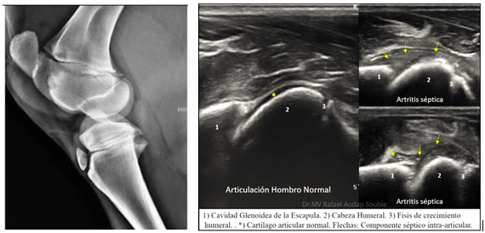 **Figura 1.** Izquierda, imagen radiológica de la articulación femorotibiorotuliana, mostrando cambios compatibles con artritis séptica: lisis ósea subcondral en tróclea femoral lateral, medial y patela. Derecha, ecografía de la articulación escapulohumeral (hombro) presenta imágenes compatibles con artritis séptica. Cortesía Dr. MV Rafael Audap Soubie.

# Resultados

En el cultivo se observó crecimiento de bacilos Gram negativos que fueron identificados mediante pruebas metabólicas como Pseudomona aeruginosa (figura 3).

Las radiografías mostraron la presencia de cambios osteolíticos en las metáfisis de los huesos largos, compatibles con osteomielitis. Además, se observaron signos radiológicos de fisitis, lisis ósea subcondral, reacciones periósticas, tumefacción de tejidos blandos periarticulares y distención de la cápsula articular. Estas imágenes confirmaron la presencia de lesiones óseas severas, apoyando el diagnóstico de artritis séptica.

Las ecografías realizadas en las articulaciones afectadas mostraron imágenes compatibles con artritis séptica escapulo-humeral, caracterizada por efusión sinovial ecogénica y heterogénea,con irregularidades de cartílago y hueso subcondral.

# Tratamiento

El tratamiento consistió en la administración intravenosa de Ceftiofur y Amikacina (antibióticos seleccionados a partir de la sensibilidad del antibiograma), junto con Meloxicam por vía oral como analgésico. Además, se realizó un lavado articular diario con la aplicación intraarticular de Amikacina.

**36**

La evolución clínica fue desfavorable, con un aumento progresivo del dolor y la claudicación, extendiéndose el compromiso a las articulaciones escapulohumeral derecha (figura 2) y radio carpiana derecha. Ante la falta de respuesta al tratamiento antibiótico y analgésico, y el deterioro agudo que resultó en decúbito e incapacidad para levantarse por sí misma, se decide la eutanasia.

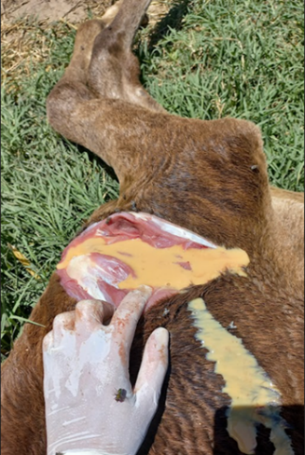

**Figura 2.** Imagen de la necropsia donde se muestra el contenido purulento al incidir la articulación escapulohumeral derecha.

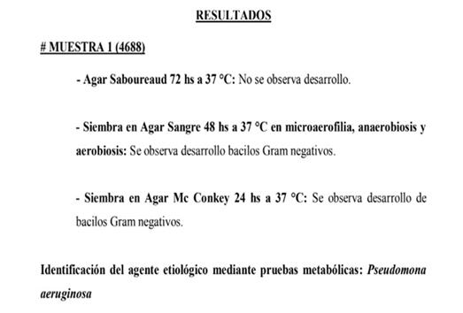

**Figura 3.** Resultados de laboratorio, donde se identifica al agente etológico, Pseudomona aeruginosa.

En la necropsia, se observaron hallazgos compatibles con osteomielitis y artritis séptica avanzada. Se evidenció necrosis extensa del tejido óseo en las articulaciones tibioastragalinas, especialmente en el miembro posterior izquierdo, donde se observó destrucción severa del cartílago y la cápsula articular. Además, se identificaron focos de material purulento dentro de las articulaciones comprometidas, confirmando la presencia de infección sistémica. Las lesiones óseas y articulares eran consistentes con el diagnóstico clínico previo de poliartritis séptica.

# Conclusiones

En casos clínicos de poliartritis séptica se debe prestar especial atención para reconocer los signos clínicos de la enfermedad y realizar un diagnóstico precoz haciendo uso de métodos complementarios como citología y cultivo de líquido sinovial en laboratorio, radiografías y ecografías, de manera tal que el tratamiento tenga mayor probabilidad de éxito y mejore el pronóstico de los potrillos para el deporte y su calidad de vida.

# **Bibliografía**

1. Cohen, N.D. (1994) Causes of and farm-management factors associated with disease and death in foals. J. Am. Vet. Med. Assoc. 204, 1644-1651.

2. Hepworth-Warren, K.L., Wong, D.M., Fulkerson, C.V., Wang, C. and Sun, Y. (2015) Bacterial isolates, antimicrobial susceptibility patterns, and factors associated with infection and outcome in foals with septic arthritis: 83 cases (1998–2013). J. Am. Vet. Med. Assoc. 246, 785-793.

3. Richardson, D.W. and Stewart, S. (2019) Synovial and osseous infection, In: Equine Surgery. Eds: J.A. Auer, J.A. Stick, J.M. Kummerle and T. Prange. Elsevier, St. Louis, Missouri. pp 1458-1470.

4. Wormstrand, B., Ostevik, L., Ekman, S. and Olstad, K. (2018) Septic arthritis/osteomyelitis may lead to osteochondrosis-like lesions infoals. Vet. Pathol. 55, 693-702.

5. Wright, L., Ekstrom, C.T., Kristoffersen, M. and Lindegaard, C. (2017) Haematogenous septic arthritis in foals: Short- and long-term outcome and analysis of factors affecting prognosis. Equine Vet. Educ. 29, 328-336.

6. Wright, L. and Lindegaard, C. (2018) Axial skeleton/pelvic osteomyelitis in foals: Diagnostic utility of CT, eatment and outcome: 6 cases.Vet. Surg. 47, E2- E3.

**37**

